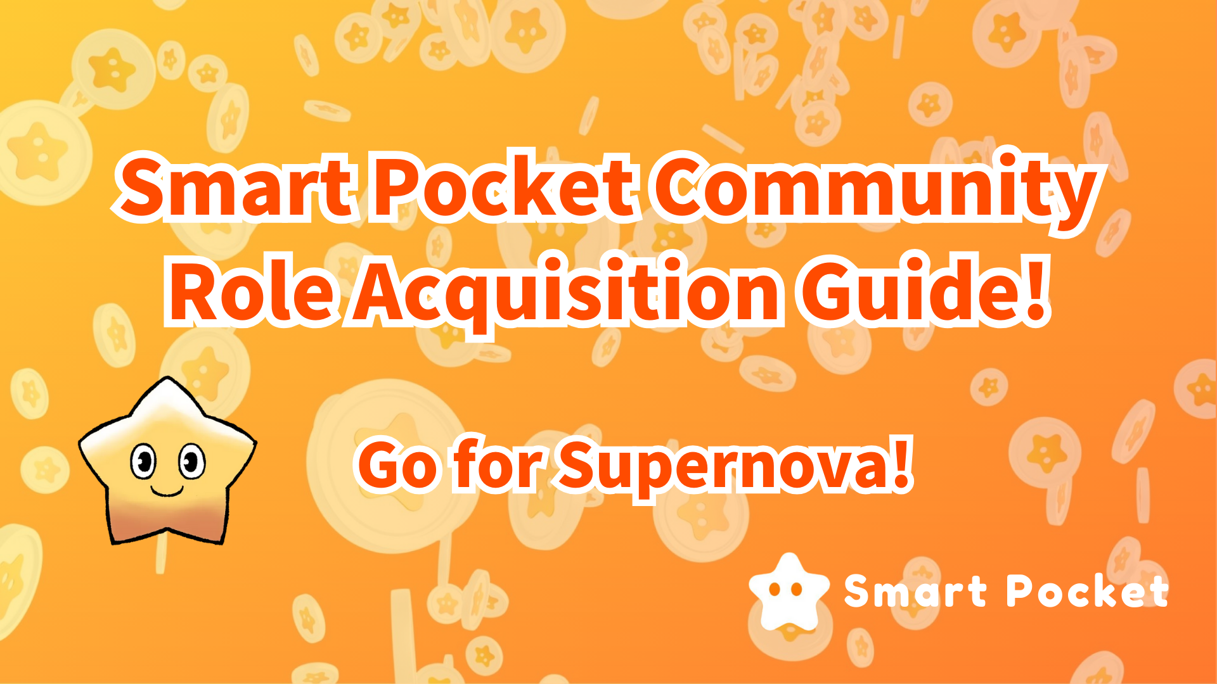
Guia de aquisição da Comunidade de Pocket Smart Pocket (ROLL)! Vamos apontar para a Supernova !!
Olá a todos, no artigo anterior, introduzimos as atividades "Perguntas e respostas" e "Rumble" da comunidade Smart Pocket Discord.Você leu mais?
No evento de atividade comunitária, o vencedor não apenas ganha prêmios, mas também pode obter um rolo como prova.
Em seguida, apresentarei que tipo de rola para atividades comunitárias, que condições podem ser obtidas e benefícios subsequentes.
No inicio
A comunidade Smart Pocket foi criada em setembro de 2023.
No momento do lançamento do Smapoke, eu me registrei na Premint e ganhei pontos no método Airdrop. Depois de que a atualização ganhou pontos participando do evento, facilitando a operação.
No início de 2024, novas atividades e funções foram adicionadas para tornar a comunidade mais ativa.Mas em maio de 2024, foi anunciada uma nova norma de rolagem e os membros que alcançaram as condições anteriores foram capazes de re -acumular rolos dedicados novamente.
O que é um rolo?
A Discord possui uma variedade de funções "rolos", que fornecem acesso e funções especiais em canais específicos.
A comunidade Smart Pocket possui um mecanismo que permite adquirir rolos especiais participando ativamente de atividades.
Ao utilizar a função de função da discórdia, você pode promover atividades ativas enquanto fornece incentivos para os membros da comunidade.
Introdução ao rolo
Membro da contribuição
Apresentando um papel que pode ser obtido contribuindo para a atividade da comunidade Discord.
① ✅TWinkle Star🌟
Prova de que atingiu o nível 10 ativamente na sala de bate -papo da comunidade Discord de bolso inteligente
(Adquira 1000 pontos e Twinkle Star🌟 Ao atingir o objetivo de alcançar o nível 10)
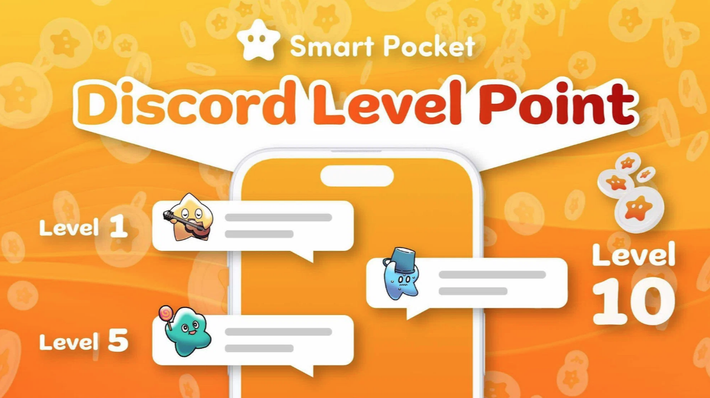
Alguns são papéis que exigem a agressiva e a paciência da interação da comunidade e podem ser obtidos com relativa facilidade.canal.
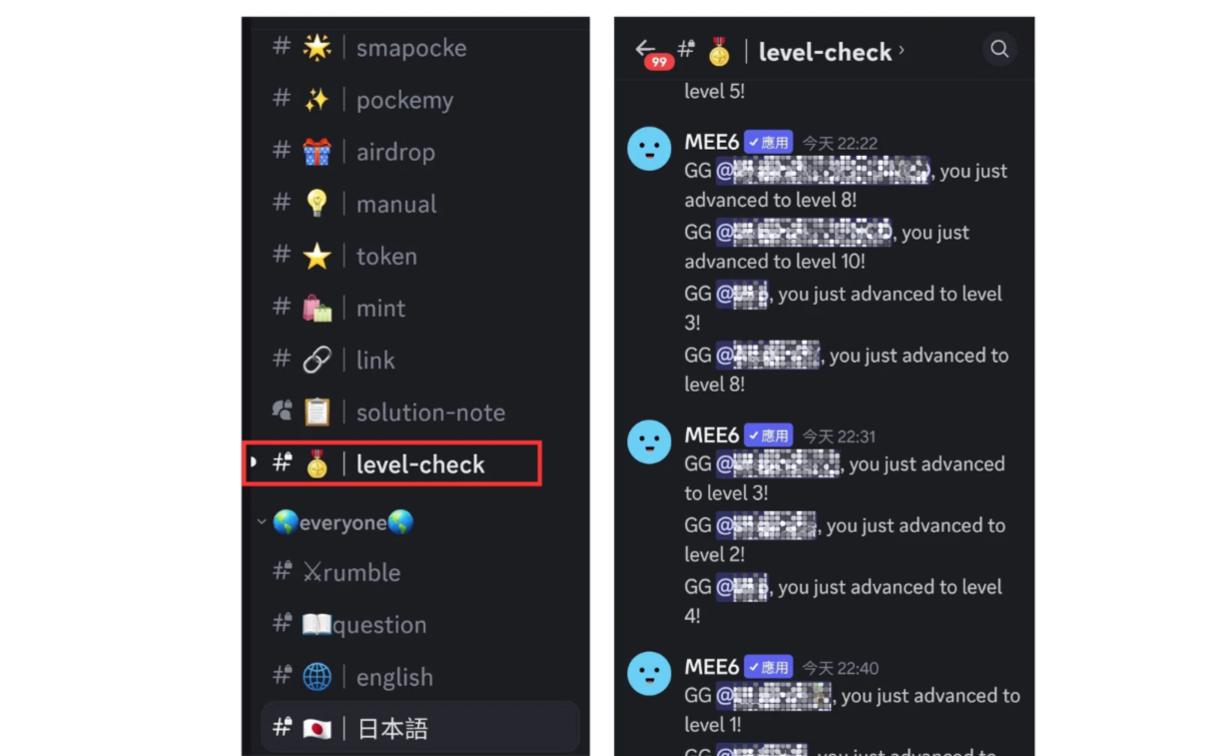
Portanto, é uma maneira de trocar mensagens na comunidade, não apenas as salas de bate -papo em cada idioma, mas também em atividades de ronco e excitá -las.
* 1: Depois de atingir a meta, envie a carteira no canal -10 de 10 pontos.
* 2: Por favor, cumpra as normas da comunidade e faça comentários moderados. É proibido dizer: "Equificação, publicidade, fraude, mensagens sem sentido, violações de regras e a atmosfera da comunidade" é proibida.
② ✅ Intelligence Star🌟
Prova de que você será dado às perguntas e perguntas e respostas corretamente às perguntas e respostas e será selecionado como o vencedor
(O vencedor vence o prêmio 10USDT e a estrela da inteligência🌟)
⇨ 📖 📖 🗓 🗓 🗓 🗓 🗓 🗓 🗓 🗓 🗓 🗓 🗓 🗓
Data: toda sexta -feira
00 Hora: 23: 00 (JST)
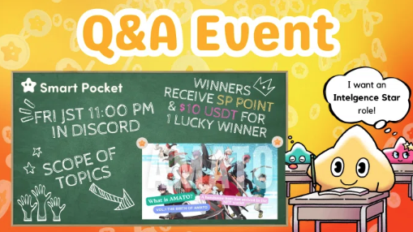
Isso requer um nível que possa ser investigado ao longo do tempo e pode responder durante as atividades.
Portanto, a dificuldade de adquirir uma função também depende da situação de cada pessoa e da atividade.
Geralmente, um artigo sobre o intervalo de perguntas será publicado no dia anterior ao evento. Se você responder corretamente e ser selecionado como o vencedor, você receberá prêmios e rolos.
Veja o seguinte para obter detalhes sobre atividades de perguntas e respostas.
https://note.com/japandaosolution/n/nf78c58c19093
③ ✅ Battle Star🌟
Prova de que você será concedido ao vencedor do Rumble
(O vencedor ganhou 500 pontos ou prêmios como 10 USDT e Battle Star🌟)
⇨ ⚔ 🗓 🗓 🗓 🗓 🗓 🗓 🗓 🗓 🗓 🗓 🗓 🗓
Data: Todo sábado, domingo
00 Hora: 23: 00 (JST)
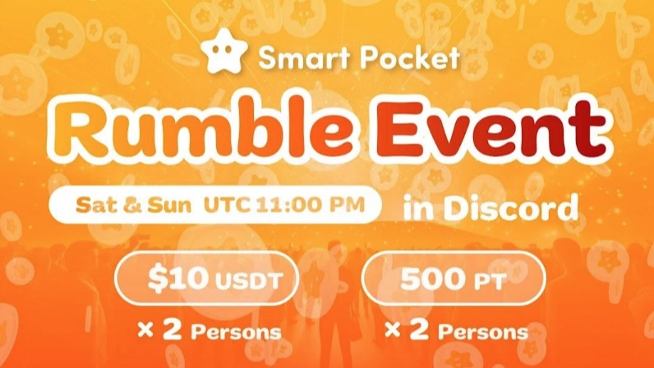
A partida durante a atividade é realizada automaticamente pelo sistema, e a chance de se tornar um vencedor tem sorte como uma loteria, então a dificuldade de adquirir rolos é a mais alta em três atividades e rolos muito raros.Participe muitas vezes e fique animado.
Veja o seguinte para os detalhes do Rumble.
https://note.com/japandaosolution/n/nc2d3ae603c8b
④ ✅Supernova🌟
Se você tiver todos os papéis abaixo da conquista dos três coroas, a Supernova 🌟 será concedida como um papel honorário.
Twinkle Star🌟
Estrela de inteligência🌟
Estrela de batalha🌟
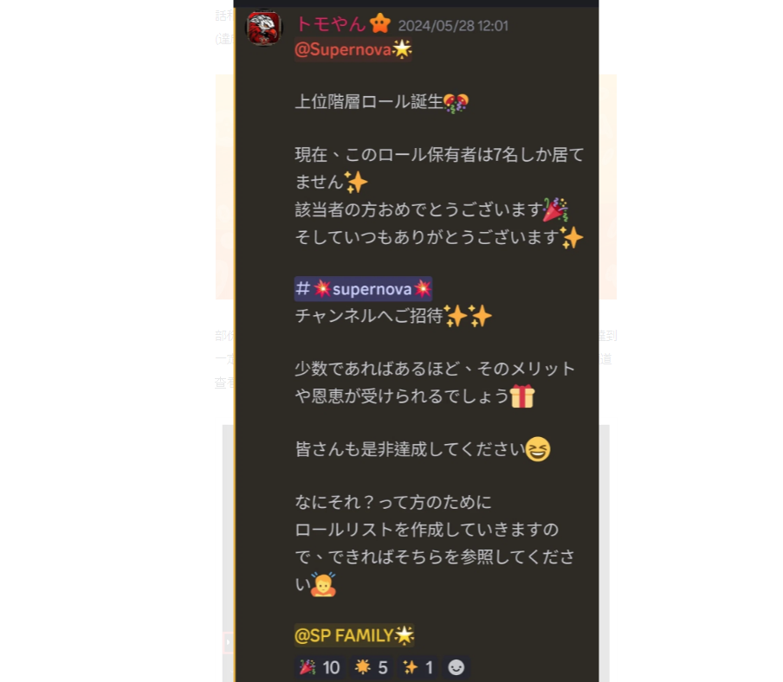
É um rolo muito raro, com apenas sete pessoas nos primeiros dias.
Normalmente, quanto mais difícil, raro e menos membros, mais lucros e benefícios você puder aproveitar.
* Aproximadamente 1 em 3.000 pessoas ganhou esse rolo enquanto o número de comunidades excede 21.000 (em junho de 2024).
Membro geral
Em seguida, apresentarei uma função que os membros gerais possam adquirir.
✅Verify
A função da comunidade será aberta após a conclusão da autenticação
✅ e
Prova dos primeiros participantes. O canal de aquisição OG foi fechado em 15 de novembro de 2023, para que os membros subsequentes da comunidade não possam obter o OG.
✅sp Família
Prova de que você ama esta comunidade
✅Server Booster
Melhoramento do servidor.
Membro da administração
Apresentando o papel da equipe de gerenciamento da comunidade.
✅admin
Fundador de bolso inteligente
✅agent
Smart Pocket No.2 Fundador Assistente
✅Support
Assistente do Japão Central Membro
✅Eded apoiador
Líder de apoiadores
✅ ✅hed-Assistante Apoiador
Assistente de líder
Apoiador de Language
Assistente de Gerenciamento de Membros Core no exterior
✅Creater
Criador de bolso inteligente
✅Event Planner
Planejamento e operação de eventos
Solutioner
Gerenciamento de banco de dados, criação manual de blog, cooperação de aplicativos, etc.
Você pode verificar o rolo na sala de role#✅ ✅ ✅ ✅ ✅ ✅ ✅ ✅ ✅ ✅ ✅ ✅ ✅ ✅ ✅ role na smart Pocket Discord.
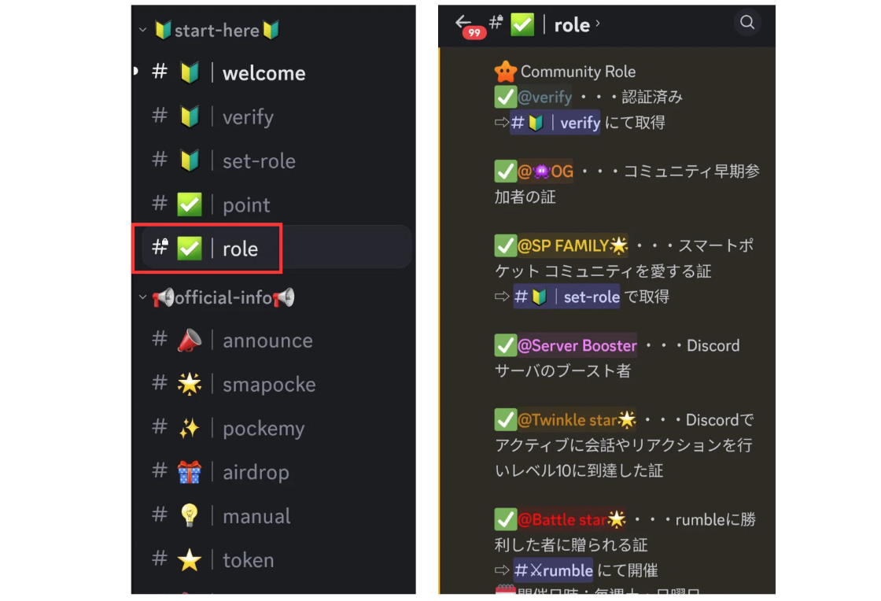
resumo
Apresentando os rolos da comunidade inteligente de Discord.
Além de membros gerais e equipes operacionais, os membros que participam ativamente da comunidade têm a chance de ter um papel dedicado.
Com o passar do tempo, novas atividades e rolos de NFT podem ser adicionados no futuro.
Continuar a participar das atividades do projeto e a aquisição desses rolos aumentará os benefícios futuros.
Se você estiver interessado no Smart Pocket, siga e esquie para a "revista Smapke".
Conta X Oficial: https: //twitter.com/smapocket
Discord oficial: https: //discord.com/invite/smartpocket

